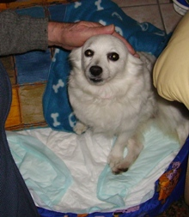

AMBRA HA UNA CASA TUTTA PER SE’!

Ambra, dolcissima volpina di otto anni, aveva bisogno di una famiglia che le fosse vicino con affetto.
Ora l’ha trovata! Sembra sempre avere vissuto con loro, segue con adorazione i suoi amici umani e si gode questa bella vita familiare.
Guardate la felicità che traspare nella foto! Speriamo di avere ancora belle notizie come questa.

